Татарстан Республикасы Арча муниципальрайонының "Утар-Атытөпгомумибелеммәктәбе" муниципаль бюджет гомумибелемучреждениесе
1. Чараның исеме
«Татарча да яхшы бел, инглизчэ дэ яхшы бел»
2.Чараның дәрәҗәсе (мәктәп, районкүләм, республика)
Мәктәп
3. Уткәрү вакыты
1.04.2021
4. Катнашучылар саны
7
5. Чараның кыскача эчтәлеге
1 нче апрель көнне 8 класс укучылары«Татарча да яхшы бел, инглизчэ дэ яхшы бел» дип исемлэнгэн вайн тошереп, Утар_Аты мэктэбенен инстаграмм битендэ урнаштырдылар. Алар анда инглиз телендэге брендларны татарчага тэржемэ итеп курсэттелэр.
6. Сайтта, соц. челтәрләрдә чараны чагылдырган сылтама
https://www.instagram.com/tv/CNHxpDnhPRn/?igshid=t4sdu728zjyn
7. СМИ
Место для ввода текста.
8. СМИ

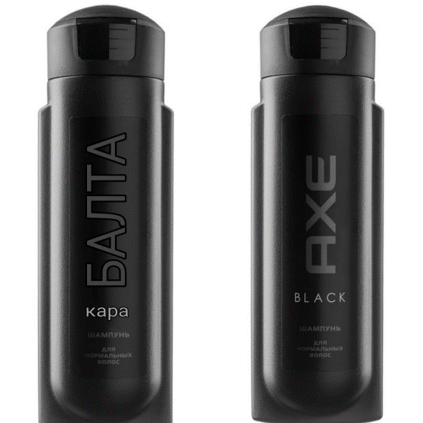

«Утар Атынская основная общеобразовательная школа» Арского муниципального района РТ
- Название мероприятия
«Татарча да яхшы бел, инглизчэ дэ яхшы бел»

- Уровень (школьный, районный, межрайонный, республиканский)
школьный
3. Дата проведения
01.04.2021
4. Охват
7
5. Краткое содержание
1 апреля 2021 года ученики 8 класса сняли вайн для школьного инстаграмма.Они переводили названия известных брендов с английского на татарский язык.
6. Ссылка на освещение мероприятия на сайте ОУ, соц. сетях
https://www.instagram.com/tv/CNHxpDnhPRn/?igshid=t4sdu728zjyn
7. Задействованные СМИ
Место для ввода текста.
8. СМИ

